Результати опитування науково-педагогічних працівників
ОСВІТНЬО-ПРОФЕСІЙНА ПРОГРАМА «Англійська мова і література та друга іноземна мова» за спеціальністю 035 Філологія першого (бакалаврського) рівня вищої освіти
Проект ОП - http://english.chnu.edu.ua/?page_id=2753&lang=uk
(березень 2022 р.)

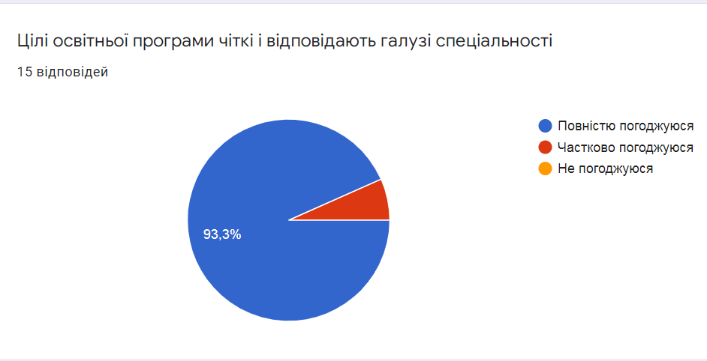
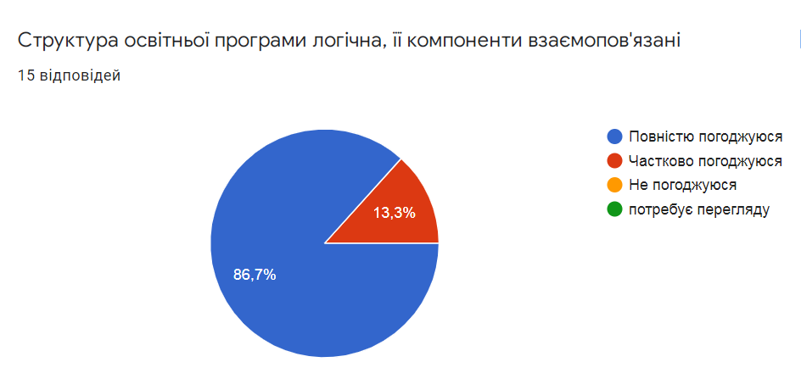
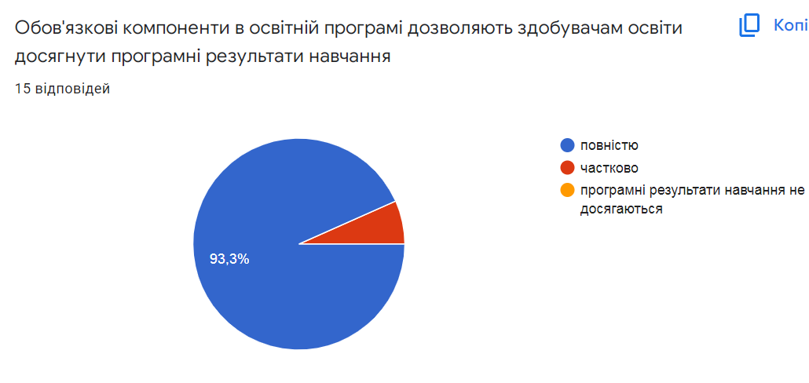
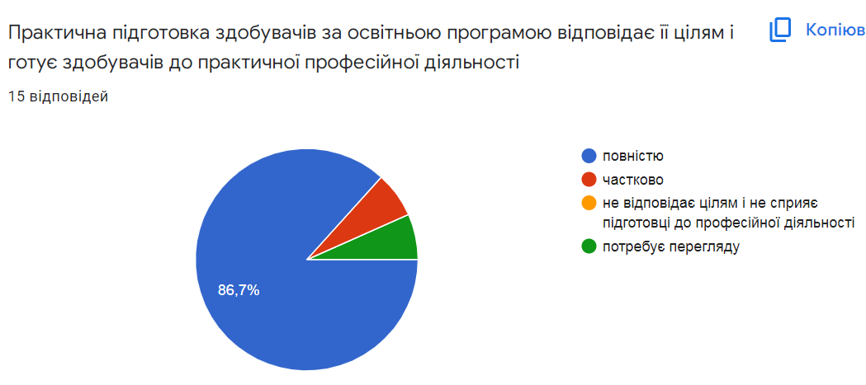
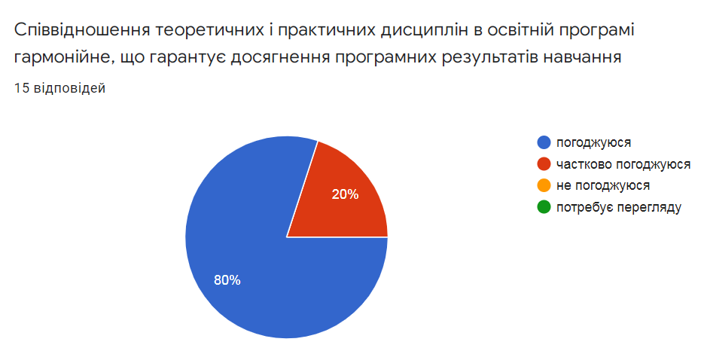

Побажання та рекомендації НПП | Реакція робочої групи
Пропоную доповнити лекційний курс з Теоретичної фонетики (2 курс) практичними заняттями (не семінарами) 50/50. | Врахувати побажання і внести зміни до навчального плану
Побажання курсу "Історія англійської мови": за можливістю змінити форму контроля з заліку на іспит з метою забезпечити кращий контроль набуття знань та компетентностей, оскільки курс досить складний. | Врахувати побажання і внести зміни до навчального плану
Щодо аспекту "Усне мовлення" дисципліни "Основна іноземна мова" на 3-тьому курсі бакалаврату в першому семестрі, то кількість практичних годин, на мою думку, можна збільшити до 4 на тиждень | Врахувати побажання і нести зміни до навчального плану
Оновити лексику з дисципліни «Домашнє читання», додати усний/письмовий переклад як окрему дисципліну, ввести семінари/практичні заняття з історії англомовної літератури/ сучасної англомовної літератури | Врахувати побажання і додати дисципліни Практикум з синхронного перекладу, Практикум з перекладу художнього тексту, Аспектний переклад до вибіркових дисциплін.  Рекомендувати викладачам домашнього читання оновити лексику / посібники з цієї дисципліни.
Дисципліну "Теоретична граматика" варто перенести з 8 семестру в 7 семестр, адже 7 семестр не ускладнений педагогічною практикою, що сприятиме кращому опануванню складного теоретичного матеріалу. | Цю дисципліну неможливо перенести до 7 семестру через обмеження у кількості кредитів та годин на семестр за навчальним планом.
Активно залучати до освітнього процесу професіоналів-практиків, в т.ч. лекторів DAAD для вдосконалення компетентностей у другій іноземній мові (німецькій), а також інформування студентів щодо можливостей позааудиторного вивчення німецької мови (програми обміну, стипендії, літні мовні курси) | Рекомендувати викладачам другої мови поінформувати студентів щодо можливостей позааудиторного вивчення другої мови.
Вважаю за доцільне перенести курс "Друга іноземна мова" із блоку вибіркових компонентів до обов’язкових.  Доцільно було би перенести другу мову в основний блок з огляду на її згадування в назві ОПП  Ввести другу мову до обов'язкових дисциплін  Відповідно до фокусу ОП, пропоную перенести другу мову до обов'язкових освітніх компонентів | Врахувати побажання і внести зміни до навчального плану
Щодо ОК "Національна література країни, мова якої вивчається", виникає питання - яка країна мається на увазі? Уточнити: Англійська література? Британська література? Література англомовних країн? Термін "національна" вважаю недоречним. | Врахувати побажання і внести зміни до навчального плану, змінивши назву дисципліни на “Британська література”
Скоротити кількість кредитів, виділених на зарубіжну літературу та історію мови. Вивільнені кредити використати для перекладацької практики. | Оскільки перекладацькі дисципліни знаходяться серед вибіркових у 7 семестрі, а у 8 семестрі у студентів є педагогічна практика, додати перекладацьку практику немає можливості. Крім того, історія англійської мови та зарубіжна література є вагомими складовими у підготовці філолога за ОП “Англійська мова та література та друга іноземна мова”, скорочення кредитів (а відповідно й годин на вивчення цих дисциплін не є доречним.

